**保密★启用前**

**2023-2024学年二年级数学上册期末全真模拟提高卷（一）**

考试分数：60分；考试时间：100分钟

注意事项：

1．答题前，填写好自己的姓名、班级、考号等信息，请写在答题卡规定的位置上。

2．选择题、判断题必须使用2B铅笔填涂答案，非选择、判断题必须使用黑色墨迹签字笔或钢笔答题，请将答案填写在答题卡规定的位置上。

3．所有题目必须在答题卡上作答，在试卷上作答无效。

4．考试结束后将试卷和答题卡一并交回。

**一、注意审题，细心计算。（共24分）**

1．（6分）用竖式计算。

25＋39＋33＝     62－28＋18＝

64－25－17＝     29＋37－26＝

2．（6分）直接写得数。

9×6＝   72÷9＝   56＋9＝   32÷4÷4＝

30÷5＝   7÷1＝    54－7＝   6×6÷9＝

3．（12分）细心计算。

37＋28＝    78－46＝   21－17＋36＝

41＋39＝    48＋14＝   90－45＋16＝

51－26＝    65－45＝   43＋57－50＝

70－45＝    80－35＝   21＋18－16＝

**二、用心思考，正确填空。（共25分）**

4．（2分）每幅图中的男孩看到的是哪一幅图？在（    ）里画“√”。

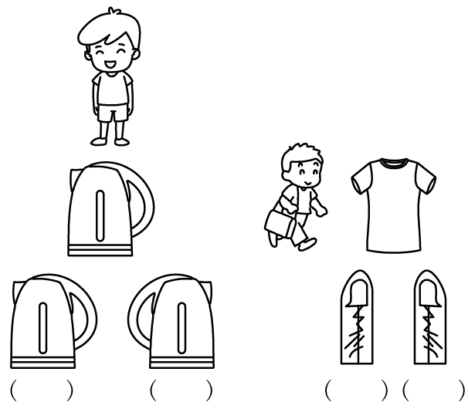

5．（2分）小华看一本书，每天看6页，4天可以看完；如果每天看8页，( )天可以看完；如果他6天看完这本书，平均每天看( )页。

6．（1分）有一根绳子长18米，如果每2米做一根跳绳，这根绳子可以做( )根跳绳。

7．（2分）校门的左边摆了21盆花，右边摆了17盆花。左边比右边多摆了( )盆，如果从左边搬走( )盆到右边，两边的盆数就同样多了。

8．（2分）有一堆苹果，比15个多，比25个少。平均分给一些小朋友，每人分得的个数和小朋友的人数同样多。有( )个苹果，( )个小朋友。

9．（2分）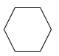这个图形是( )。把它分成三角形，最少能分成( )个。

10．（2分）把平行四边形的纸剪一刀，( )剪成两个相同的长方形，( )剪成两个相同的平行四边形。（均填“能”或“不能”）。

11．（2分）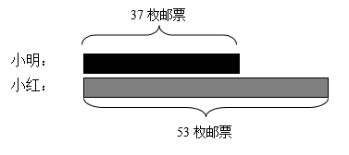

小红拿走( )枚邮票就和小明同样多；小红给小明( )枚邮票两人就同样多。

12．（4分）跳绳比赛（单位：下）。

|  |  |  |  |  |
| --- | --- | --- | --- | --- |
|  | 第一次 | 第二次 | 第三次 | 总数 |
| 笑笑 | 26 | 29 | 32 | ( ) |
| 淘气 | 25 | ( ) | 27 | 84 |
| 奇思 | 17 | 30 | ( ) | 76 |
| 妙想 | ( ) | 29 | 33 | 75 |

13．（6分）看图填一填。

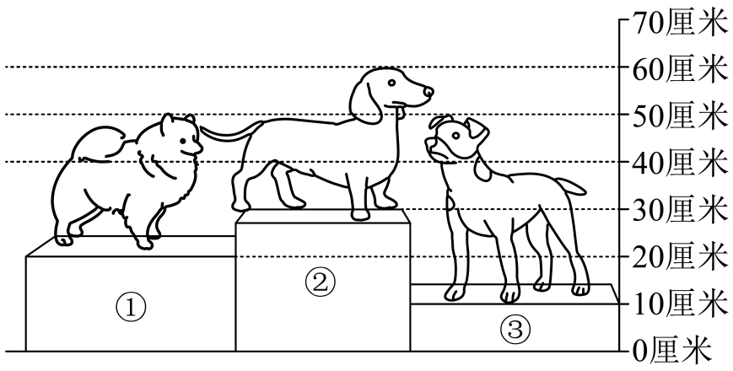

(1)( )号小狗最高，高( )厘米。

(2)( )号小狗和( )号小狗同样高，高( )厘米。

(3)②号小狗和③号小狗相差( )厘米。

**三、反复比较，谨慎选择。（共10分）**

14．（2分）有一堆桃子，比10个多一些，比20个少一些，把这堆桃子平均分给8个同学，正好分完。这堆桃子一共有（ㅤㅤ）个。

A．12 B．16 C．18

15．（2分）下面有5个点，在每两点之间画一条线段，一共可以画多少条线段？（    ）

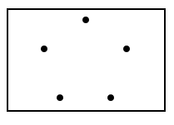

A．5 B．10 C．15

16．（2分）@@@ad179c4243a8439c9694c190b2c354ef拼成6个这样的正方形需要（    ）根小棒。

A．19 B．18 C．24

17．（2分）从一个正方形纸上剪去一个三角形（只剪一刀），剩下的图形不可能是（　　）。

A．平行四边形 B．三角形 C．五边形

18．（2分）二（1）班有男生32人，女生的人数比男生少5人。二（1）班一共有（    ）人。

A．27 B．37 C．59

**四、仔细思考，准确判断。（共5分）**

19．（1分）小明有12枚邮票，小红有10枚邮票，小明给小红2枚后，两人邮票同样多。( )

20．（1分）这支铅笔长7厘米。( )

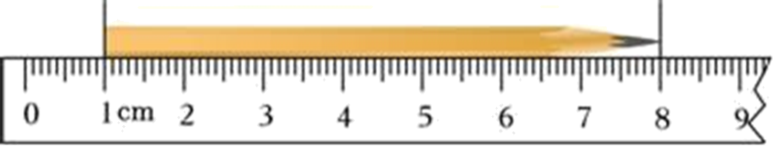

21．（1分）把16个萝卜分给4只小兔，每只小兔一定分得4个。( )

22．（1分）我和爸妈一起去看表演，票价每人5元，一共要花10元买票。( )

23．（1分）芳芳原来有8本漫画书，她花30元又买了一些，如果每本漫画书6元。芳芳现在一共有14本漫画书。( )

**五、结合实际，灵活作图。（共6分）**

24．（6分）在每个图形中画一条线，把它按要求分成两个图形。

（1）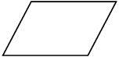（分成两个三角形）

（2）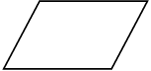（分成一个三角形和一个四边形）

**六、活用知识，解决问题。（共30分）**

25．（5分）一个文具盒6元。

（1）张老师买了4个文具盒，一共要付多少元？他付了25元，应找回多少元？

（2）王老师买了3个文具盒，他带20元够吗？

26．（5分）看图解答。

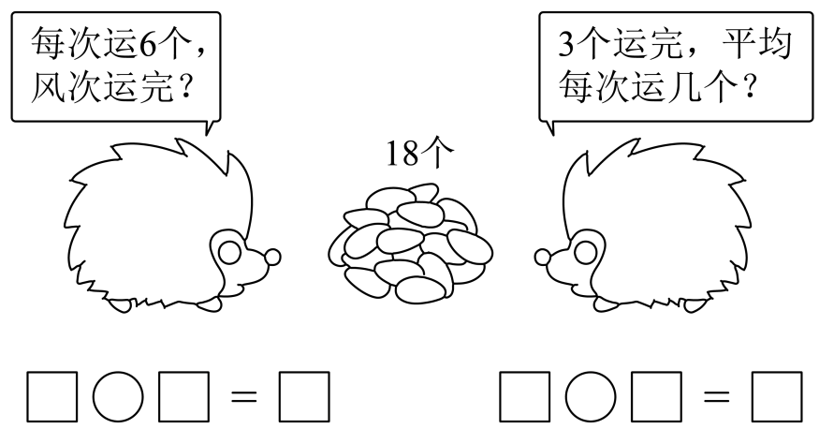

27．（5分）购物。

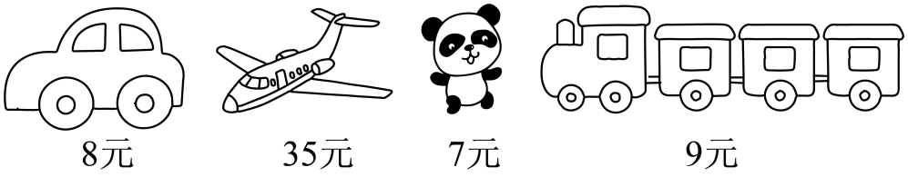

（1）40元可以买几辆小汽车？

（2）54元可以买几列玩具小火车？

28．（5分）一只猫卧在木架上，这只猫离地面大约有多少厘米？

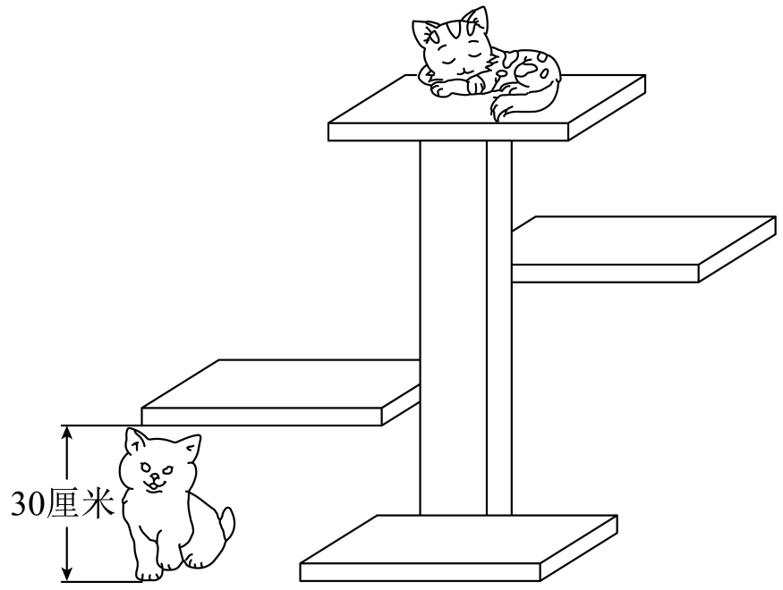

29．（5分）信子花店第一天运进了92支百合花，卖掉75支，第二天又运进了80支百合花，现在花店有多少支百合花？分析：这个问题需要（    ）步完成。

第一步列式为：@@@2f7ca96b67fd44988f9ca2344e5d143a

第二步列式为：@@@2f7ca96b67fd44988f9ca2344e5d143a

30．（5分）车上原有24人，下车11人，又上车15人。

​